**123亲子餐厅网站**

**需求文档**

**第一版**

**制订人员**

王洁 童李丹 廖盼 姚跃辉 周伟豪

2018年9月25日

**目录**

一、网站的目标 3

二、网站的用户群 3

三、网站的名称 3

四、 网站风格 3

五、 导航 4

六、 主页栏目 4

七、 主页banner 4

八、 分页内容 4

九、 分页banner 5

十、 网站功能 5

十一、 网站结构图 6

十二、 时间 6

十三、 客户签名 6

# 网站的目标

帮助企业建立与客户之间的品牌信任度，通过在网上进行网站的建立来提高品牌知名度，从而吸引更多的客户。

# 网站的用户群

1. 年轻的父母（主体对象）
2. 年轻的女孩子

# 三、网站的名称

123亲子餐厅

# 网站风格

清新简洁活泼

颜色：白色为主，其他暖色调为辅（低饱和度）

# 导航

一级导航（导航顺序从左到右依次水平排列）：

主页 派对活动 精致餐点 主题乐园 联系我们 （电话、地图、微信）

# 主页栏目

栏目一：餐厅介绍

栏目二：生日派对、聚会

栏目三：美食

栏目四：店内环境

# 主页banner

三张banner

第一张：温馨的风格

第二张：美食

第三张：派对活动图

# 分页内容

分页导航:首页导航相同 ； 分页数量:4个；

第一个分页：派对活动，放活动照片、内容；

第二个分页：精致餐点，放店内美食图片，介绍美食；

第三个分页：主题乐园，介绍店内娱乐设施

第四个分页：联系我们，介绍联系方式（放地图）

# 分页banner

每个分页根据分页内容设计一张banner

# 网站结构图

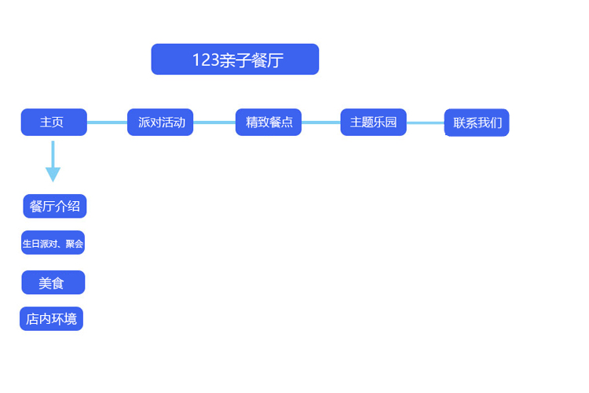

# 时间

2018年11月7号之前

# 客户签名